
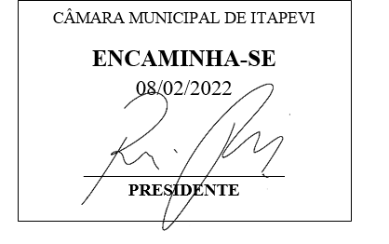
INDICAÇÃO Nº 816 / 2022

Súmula: Solicito ao Executivo informações sobre as viaturas para patrulha de bairro da Guarda Municipal de Itapevi.

INDICO à Mesa, depois de ouvido o douto plenário na forma regimental vigente, que seja oficiado ao Excelentíssimo Senhor Igor Soares, Prefeito do Município de Itapevi – SP, que interceda junto ao Secretário Municipal de Segurança, Trânsito e Transportes Roberto Campos, solicitando informações sobre as viaturas para patrulha de bairro da Guarda Municipal de Itapevi.

Justificativa
Senhor Presidente;
Senhoras Vereadoras;
Senhores Vereadores;

Trata-se de uma ação de segurança pública, através desta indicação venho solicitar especial atenção no sentido de destacar alguns Guardas Municipais e Viaturas, para efetuarem diariamente serviço de policiamento e ronda, nos bairros Jardim Santa Rita, Vila Santa Rita, Jardim São Carlos, Jardim Portela, Jardim Sorocabano e Vila dos Mineiros.
Estamos recebendo diversos relatos dos munícipes que sofreram abordagens ou tiveram itens furtados ao transitar por estes bairros. Uma das maiores preocupações do cidadão de bem nos dias de hoje é com a violência, e infelizmente em nossa cidade não é diferente, neste sentido, peço sua colaboração em atender a esta solicitação.
Diante do exposto, solicitamos aos nobres pares, aprovação do requerido.


Sala das Sessões Benvindo Moreira Nery, 03 de fevereiro de 2022.

Vereador Thiaguinho Silva
Vice-Presidente
Líder do governo

